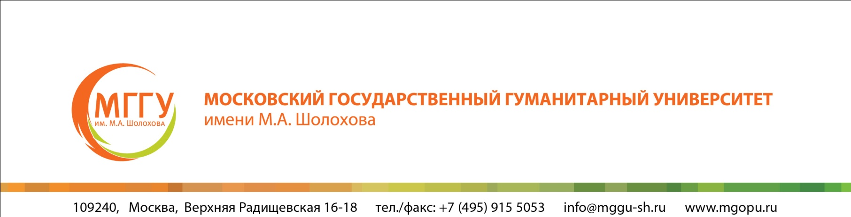

Магистратура
по профилю «Медиаобразование»

Впервые в России в Московском государственном гуманитарном университете
им. М.А. Шолохова открыта магистратура по профилю «Медиаобразование»

Магистерская программа «Медиаобразование» адресована выпускникам российских и зарубежных вузов, тем, кто окончил бакалавриат, специалитет, магистратуру и не имеет опыта или имеет ограниченный опыт в сфере медиаобразования.

Медиаобразование – это совокупность системных образовательных действий, направленных на формирование личности, обладающей культурой общения со средствами массовой коммуникации, способной к осознанному медиаповедению и медиатворчеству.

Выпускнику программы присуждается степень Магистра журналистики по профилю «Медиаобразование» и выдается российский государственный диплом.

Параметры программы
Период обучения – 2 года и 5 месяцев
Форма обучения – заочная (по 2 сессии ежегодно)
Стоимость обучения – 35 000 рублей в год (оплата посессионно)

О программе

Направление: 031300.68 «Журналистика»

Где читается: кафедра журналистики и медиаобразования МГГУ им. М.А. Шолохова

Руководитель программы: Ирина Владимировна Жилавская, к. филол. наук, зав. кафедрой журналистики и медиаобразования МГГУ им. М.А. Шолохова
Персональный сайт: www.zhilavskaya.ru
Научный консультант: Ирина Анатольевна Фатеева, д. филол. наук, зав. кафедрой журналистики и медиаобразования ЧелГУ

Методологическая поддержка программы:
Институт ЮНЕСКО информационных технологий в образовании

Информационная поддержка программы:
Ассоциация кинообразования и медиапедагогики России
Международный электронный журнал «Медиа. Информация. Коммуникация» http://mic.org.ru/

Преимущества программы:

Современность
Поступившие в 2012 году станут первыми в России магистрами журналистики по программе «Медиаобразование». Единственная в России магистерская программа «Медиаобразование» основана на новейших международных разработках в области медиаинформационной грамотности. К работе в программе привлечены ведущие российские и зарубежные медиапедагоги.

Креативность
В медиаобразовательной программе применяются уникальные методические разработки, использующие креативный потенциал концепции медиаинформационности мира как отражения личности человека. В процессе обучения происходит творческое раскрытие индивидуальности будущих медиаспециалистов. Программа рассчитана не только на журналистов и педагогов. Приветствуются специалисты из других отраслей: экономисты, юристы, математики, искусствоведы, политологи, философы, экологи и др.

Проектность
Магистерская программа «Медиаобразование» проектно ориентирована. За период обучения магистранты имеют возможность поучаствовать в масштабных российских и международных медиаобразовательных проектах. Каждая магистерская диссертация представляет собой законченный медиаобразовательный проект.

Индивидуальный подход
Процесс обучения по программе «Медиаобразование» построен на основе принципов медиаобразования: диалог, партнерство, личностно ориентированный подход. Образовательная траектория формируется с учетом индивидуальных особенностей и потребностей магистрантов.

Трудоустройство
Выпускники магистерской программы «Медиаобразование» смогут реализовать свои знания и навыки в следующих направлениях.
1. В качестве руководителей детских и молодежных СМИ всех видов и типов (школьные, межшкольные, вузовские, районные, областные, региональные, федеральные, массовые, специализированные и проч.).
2. В качестве преподавателей учебных дисциплин медиаобразовательного профиля в образовательных учреждениях начального, общего, среднего и высшего образования, педагогов дополнительного образования и организаторов всех форм досуговой деятельности в медиасфере (кружки, центры, студии и проч.).
3. В качестве медиаспециалистов, реализующих медиаобразовательные проекты в средствах массовой информации (медиашколы, школы журналистики и проч.).
4. В качестве специалистов в экспертных отраслевых и государственных научно-исследовательских организациях, занимающиеся проблемами медиаинформационной грамотности и медиаобразования, ведущих прикладную и фундаментальную научную деятельность в этой области.

Магистерский диплом по профилю «Медиаобразование» МГГУ им. М.А. Шолохова значительно расширяет возможности для трудоустройства, как в России, так и за рубежом.

Особенности содержания и структуры программы
Предлагаемая магистерская программа носит, с одной стороны, прикладной характер и ориентирована на получение конкретных навыков в области организации процесса медиаобразования, выпуска ученических газет, журналов, радио- и телепрограмм, создания цифровых ресурсов. С другой стороны, специалисты в области медиаобразования должны обладать широкими системными и фундаментальными базовыми знаниями в сфере медиа, информационной культуры, массовых коммуникаций в целом. Кроме того, магистранты должны иметь представления об источниках информации, социальной и культурной сферах, о тех трансформациях, которые сегодня происходят в обществе. Сопутствующей задачей является необходимость получения магистром знаний в области методов и методологии исследования медиа.
Программа состоит из трех блоков:
- общенаучный цикл дисциплин,
- профессиональный цикл дисциплин,
- практика и научно-исследовательская работа.
Первые два блока включают в себя дисциплины базовой части и вариативной. Практика также предусмотрена двух видов – научно-исследовательская и профессиональная.

Общая характеристика учебного плана

Магистерская программа «Медиаобразование» реализуется в соответствии с Федеральным образовательным стандартом высшего профессионального образования по направлению подготовки «Журналистика». Она включает в себя следующие учебные курсы:
Адаптационные курсы
- Введение в журналистику
- Современные зарубежные СМИ
- Государственная информационная политика
Общенаучный цикл:
Базовая часть
- Современные теории массовой коммуникации
- Методология и методика медиаисследований
- Компьютерные технологии в журналистике и медиаисследованиях
- Философские основы науки и современного журнализма
Вариативная часть
- История и теория медиа
- Коммуникативные стратегии
- Аудитория СМИ
- Эффекты воздействия СМИ
- Медиаинформационная грамотность
- Поиск, поисковые системы и базы данных в Интернете
- Возрастные особенности медиаповедения
- Социальные медиа и молодежь
Профессиональный цикл:
Базовая часть
- Медиаобразование
- Современные медиасистемы
- Современный медиатекст
- Медиаэкономика
- Журналистика как социокультурный феномен
- Проблемы современности и повестка дня СМИ
- Язык и стиль СМИ
Вариативная часть
- Медиакритика
- Редактирование текста массовой коммуникации
- Мультимедиа-технологии
- Медиапроектирование
- Управление информационной кампанией
- Основы тележурналистики
- Основы радиожурналистики
- Дизайн СМИ
- Web-журналистика
- Блогосфера
- Имижделогия
Практика магистранта
Производственная практика
- Создание и реализация медиапроекта
Научно-исследовательская работа
- Научно-исследовательская работа по проблемам современного медиаобразования
- Подготовка курсовой работы
- Подготовка магистерской диссертации

Вступительные испытания: сочинение и собеседование.
Начало и окончание приема документов: 01 июня 2012 г. – 15 ноября 2012 г.
По всем вопросам обращаться по телефону приемной комиссии:
8 (495) 376-16-68 или 8-965-397-74-06,
по эл. почте: mggu2011@yandex.ru end_of_the_skype_highlighting
Адрес на сайте МГГУ им. М.А. Шолохова: http://mggu-sh.ru/magistratura

